Cycle vélo
Séance 1

- Proposer du matériel dispersé dans la cour et laisser les élèves investir l’espace.
Au coup de sifflet ou au signal visuel (panneau stop) : freiner
Au coup de sifflet ou au signal visuel : accélérer
Au coup de sifflet ou au signal visuel : ralentir
- Ateliers
MANIABILITE
En binôme
Atelier1/ slalom
Slalom avec des cerceaux

Atelier 2/ conduire à une main
Transporter une balle de tennis d’un point A (balle posée en hauteur à un point B seau) sans poser le pied à terre

Atelier 3/ espace
Rouler dans un espace délimité par une planche ou deux ficelles

Atelier 4/ tourner, baisser
Passer sous un obstacle et faire des huit

LES ELEMENTS DU VELO
individuellement
Les enfants doivent trouver le maximum de noms concernant les différentes parties du vélo et les placer au bon endroit (utiliser des post-it ou des feuilles avec du scotch ou patafixe).
+ les points de vérification (hauteur de selle et taille du vélo)

ROULER EN GROUPE

Au coup de sifflet ou au signal visuel (panneau stop) : freiner
Au coup de sifflet ou au signal visuel : accélérer
Au coup de sifflet ou au signal visuel : ralentir
Rouler en tête et passer derrière

- Retour sur les ateliers :
  - A l’écrit par groupe
Que fallait-il faire dans l’atelier 1 ? Quelle difficulté avez-vous rencontré ?
  - Mise en commun orale : chaque binôme présente un atelier
- Je voulais vérifier si …………..
Commencer la grille d’évaluation : nombre d’éléments du vélo trouvés
Critères de réussite : freiner, changer d’allure, tourner, conduite à une main, garder une trajectoire

Séance 2

Atelier1 : Maniabilité | Atelier2 : Rouler en groupe | Atelier3 : Connaissance du vélo
Atelier1/ slalom  Slalom avec des cerceaux  Atelier 2/ conduire à une main  Transporter une balle de tennis d’un point A (balle posée en hauteur à un point B seau) sans poser le pied à terre  Atelier3/ Freiner avant un obstacle  Atelier4 /  Rouler dans un espace restreint  Autonomie | Première phase : Rouler derrière l’adulte  - en tendant le bras droit puis gauche  - en se retournant  -en se mettant debout sur les pédales  Seconde phase : mener un groupe  Utiliser un code pour freiner,démarrer, ralentir  Se passer l’information d’un obstacle situé sur la route  Avec un adulte | Première phase :  Reprendre les différents éléments du vélo trouvés et différencier les vitesses des plateaux et pignons  Seconde phase :  Relever quelques éléments (selle, freins, pneus, taille du vélo, vitesses) et les vérifier sur son propre vélo.  En binôme : co-évaluer la vérification des éléments  Avec un adulte

Séance 3
RESPECTER LES PANNEAUX DU CODE DE LA ROUTE
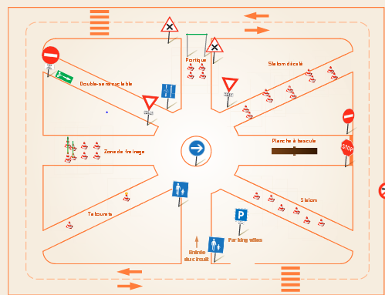
Demander aux élèves la signification des panneaux mis en place.
Introduire des piétons.
Mettre en place des gendarmes qui observent les agissements des conducteurs. Les arrêter et leur signifier leur infraction au cas où.
Simplifier le rond-point (3 ou 4 branches)
Ne pas mettre de plots
Travailler uniquement avec les panneaux : stop, tournez à gauche , tournez à droite et sens interdit.

Le bon braquet
Première phase : expérimentation
Laisser partir les élèves et leur demander de changer de vitesses avec pour l’objectif qu’il n’y ait pas de bruit lors du passage d’un braquet à l’autre.
Seconde phase : même chose mais en observant ce qui se passe lorsqu’on a changé de vitesse au niveau du pédalage.
On appuie moins sur les pédales lorsqu’on se met sur le petit plateau.
Situation problème : je suis sur la vitesse 4 , j’aborde un faux plat puis une côte et enfin la descente. Indique ton changement de vitesse en précisant le braquet.
Troisième phase : même chose mais en observant les mètres parcourus.
En un tour de pédalier : quand parcourt-t-on le plus de mètres ?Sur la vitesse 3 ou 6 ?
Expérimentation avec un vélo que l’on retourne

